Mírové náměstí 16, 695 01 Hodonín
Tel.: 00420 518321847, 602779986
FAX: 00420 518321249 e-mail: albion.cz@post.cz www.zajezdy-albion.cz

LONDÝN 6 - denní studijní cesta
+ Harry Potter Studios + Brighton + bílé útesy

1. den ráno odjezd od školy, cesta přes Německo a Belgii do francouzského Calais
2. den trajekt nebo Eurotunel do anglického Doveru, přesun do Londýna, pěší prohlídka Westminsteru: Parlament a Big Ben, obří kolo London Eye, Westminsterské opatství, Buckingham Palace, náměstí Piccadilly Circus a Trafalgar Square, Covent Garden, ubytování u rodin, večeře, nocleh
3. den snídaně, výlet do Harry Potter Studios – ateliérů, kde se točily filmy o Harry Potterovi - k vidění jsou rekvizity z filmů, kulisy, celé ulice, kostýmy, k ochutnání máslový ležák, k vyzkoušení létání na nimbusu, odpoledne odpoledne okružní jízda Londýnem, Hyde Park, Oxford Street, Museumland, možnost návštěvy FC Chelsea Museum and tour, návrat do rodin, večeře
4. den snídaně, prohlídka města Brighton, královský palác Royal Pavilion, úzké uličky
the Lines, zábavné molo a oblázková pláž, návštěva mořského akvária Sea Life Centre,
osobní volno, zastávka na nejvyšších bílých útesech Beachy Head a v rozkvetlém
Eastbourne, návrat do rodin, večeře
5. den snídaně, prohlídka City of London: - The Tower of London, Tower Bridge, Bank of
England Museum (zlatá cihla a pruty), St. Paul´s Cathedral, přejezd do Greenwich lodí
nebo vláčkem, tunel pod Temží, Královská observatoř a nultý poledník, odjezd na
trajekt nebo Eurotunel do Calais
6. den cesta přes Francii a Německo, v odpoledních hodinách příjezd do České republiky na místo odjezdu

Termín: 5. - 10. října 2020
Cena: 7.800 Kč

Cena zahrnuje dopravu luxusním zahraničním autobusem s možností občerstvení, každodenní dopravu autobusem na odpolední program, přepravu trajektem/Eurotunelem Calais-Dover a zpět,
3x ubytování v rodinách s plnou penzí (oběd v balíčku), 2-4 studenti v rodině, odborného průvodce, barevné publikace o Londýně s mapou, informační materiály k dalším navštěvovaným místům, pojištění CK proti úpadku, komplexní cestovní pojištění léčebných výloh, storna zájezdu, odpovědnosti za způsobenou škodu, zavazadel, úrazové pojištění, soutěže a kvízy o ceny
Cena nezahrnuje: vstupné do navštěvovaných objektů, jízdné MHD (vlak, příp. double decker). Doporučené kapesné na vstupy do muzeí 80 GBP

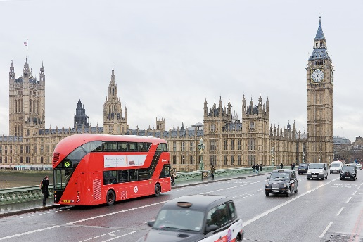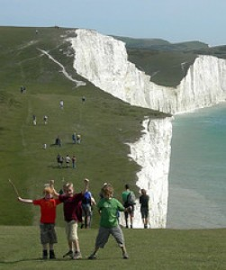

Všeobecné podmínky
cestovní kanceláře Ing. Zuzana Smoradová, Mírové náměstí 16, 695 01 Hodonín

Následující podmínky platí pro všechny akce pořádané cestovní kanceláří Ing. Zuzana Smoradová, Hodonín. Podmínky nabývají účinnosti podpisem zákazníka na závazné přihlášce.

- Uzavření a obsah smlouvy se uskuteční písemným potvrzením přihlášky ze strany cestovní kanceláře Ing. Zuzana Smoradová. Její obsah je určen zápisem služeb v přihlášce a letákem přiloženým k přihlášce.
- Obsah přihlášky. Zákazník v přihlášce uvede následující údaje: příjmení, jméno, rodné číslo, adresu, číslo cestovního dokladu. Zákazník v kolektivní přihlášce uvede jmenný seznam účastníků s následujícími údaji: příjmení, jméno, rodné číslo, adresa, číslo cestovního dokladu. Objednávající zákazník zodpovídá za správné a úplné předání informací ostatním účastníkům uvedeným v objednávce. Informace obdrží od cestovní kanceláře Ing. Zuzana Smoradová.
- Ceny a způsob placení. Ceny služeb jsou smluvní. Jsou určeny písemnou dohodou v přihlášce. Po uzavření smlouvy je požadována záloha v dohodnuté výši splatná ke smluvenému datu. Dodatek do plné ceny uhradí zákazník nejpozději 45 dnů před odjezdem, pokud není stanoveno jinak.
- Změny služeb a cen, odstoupení od smlouvy, zrušení smlouvy. Při významné změně nákladů v přepravě či jiných významných vícenákladech je CK Ing. Zuzana Smoradová oprávněna zvýšit cenu služeb. Za významnou změnu se považuje zvýšení o 10 % a více. Zároveň je však agentura povinna informovat zákazníka neprodleně o této změně. V případě nesouhlasu zákazníka s novou cenou je agentura povinna vrátit zákazníkovi všechny zaplacené částky a umožnit mu zrušení rezervace bez poplatků.
- Stornovací podmínky. Zákazník odstupuje od smlouvy zásadně písemně. Odstoupí-li od smlouvy z důvodů nezaviněných CK Ing. Zuzana Smoradová, je tato oprávněna požadovat uhrazení nákladů:
- při odstoupení od smlouvy po závazném přihlášení ve výši stanovené zálohy
- při odstoupení od smlouvy později než 30 dní před stanoveným odjezdem, ve výši 60% z ceny
- při odstoupení od smlouvy později než 15 dní před stanoveným odjezdem, ve výši
75 % z ceny
- při odstoupení od smlouvy později než 5 dnů před stanoveným odjezdem, ve výši 100% z ceny
Pojištění. V ceně služeb je zahrnuto komplexní cestovní pojištění, viz leták Allianz.
- Program. Cestovní kancelář Ing. Zuzana Smoradová si vyhrazuje právo provést změnu programu z naléhavých organizačních či jiných mimořádných důvodů. O změně je povinna zákazníka neodkladně informovat.
- Pokyny k odjezdu pošle kancelář zákazníkovi nejpozději 15 dní před odjezdem.
Hodonín, dne 1. října 2006 Ing. Zuzana Smoradová

Mírové náměstí 16, 695 01 Hodonín
Tel.: 00420 518321847, 602779986
FAX: 00420 518321249 e-mail: albion.cz@post.cz
www.zajezdy-albion.cz

Závazná přihláška na zájezd LONDÝN 6 - denní studijní cesta
v termínu 5. - 10. října 2020

POZOR! Pasy a OP musí být platné po celou dobu pobytu ve Velké Británii!
Cestovat lze i na občanský průkaz se strojově čitelnými údaji.

Příjmení, jméno: Datum narození:

Adresa včetně PSČ:

email: Telefon:

Národnost: Alergie, diety, omezení:

Číslo pasu nebo OP: Platný do:

Rozsah objednaných služeb dle letáku LONDÝN 6 - denní studijní cesta

Termín konání: 5. - 10. října 2020
Cena: 7.800 Kč
Záloha: 3.800 Kč / splatná do 20. 3. 2020
Doplatek: 4.000 Kč / splatný do 25. 6. 2020
Platby proveďte, prosím, hotově p. učiteli, poštovní složenkou typu A (volně k dostání na poštách), nebo bankovním převodem.

Bankovní spojení: Raiffeisenbank Hodonín
Číslo účtu: 1303262002/5500
Variabilní symbol: rodné číslo
Konstantní symbol: 0308

V případě nejasností nás, prosím, kontaktujte.

Svým podpisem stvrzuji souhlas s přiloženými Všeobecnými podmínkami. V případě účastníků do 18 let je nutný souhlas zákonného zástupce.

_______________ _________________________________ datum podpis objednatele (zákonného zástupce)

